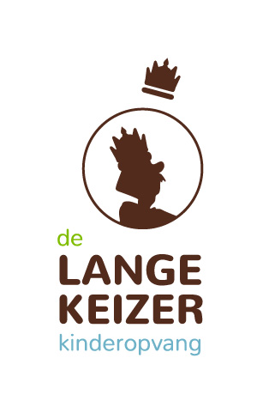
Pedagogisch medewerk(st)er
bij De Lange Keizer in Delft
Kom werken bij de leukste en veelzijdigste kinderopvangorganisatie van
Delft! We hebben een atelier waar je kan timmeren, zagen en lekker
creatief bezig kan zijn, een grote natuurbuitenspeelplaats met een echte
boomhut en een heleboel andere leuke plekken om te spelen. Wij hebben
jou nodig om kinderen hierin te begeleiden. Dus ben jij enthousiast,
zelfstandig en flexibel èn vind je het leuk om te werken in een groot
team op een locatie met veel kinderen dan ben jij misschien de
Pedagogisch medewerk(st)er die wij zoeken!
De Lange Keizer
Kinderopvang De Lange Keizer is een organisatie waarin het allemaal even nét iets anders gaat dan bij de gemiddelde kinderopvang. De ontwikkeling van de kinderen staat centraal en wij doen er alles aan om deze vanuit de kinderen zelf te stimuleren.
Binnen de organisatie is er een platte organisatiestructuur waardoor jouw inbreng direct bruikbaar is. Daarnaast heerst er een informele sfeer waarin er altijd ruimte is voor een grapje of een goede mop, het liefst natuurlijk wel eentje die de kinderen ook snappen.
BSO Jan Loris en Marie
Je zal komen te werken bij onze locatie genaamd Jan Loris en Marie in Delft voor 3-5 middagen van 4,5 uur per dag.
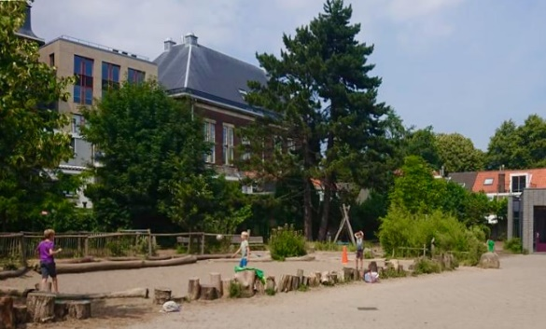
Opleiding
Sinds oktober 2018 zijn de kwalificatie-eisen voor
pedagogisch medewerkers in de BSO verruimd.
Je kunt op de BSO werken met een diploma voor
pedagogisch medewerker, sociaal cultureel werker,
sport en bewegingsleider maar ook bijvoorbeeld een kunstgerichte opleiding.
Kijk of jouw opleiding geschikt is op www.fcb.nl/kwalificatie-eis-voor-
pedagogisch-medewerkers

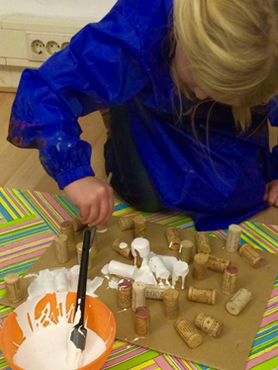
Invalpool
Ook zijn wij altijd op zoek naar mensen voor de invalpool. Dus hou jij van afwisseling en wil je eerst overal even sfeer proeven? Dan is dit een ideale baan voor jou!

Arbeidsvoorwaarden
Naast dat je in een gezellige organisatie komt te
werken, krijg je van ons alle vrijheid om je eigen
geniale ideeën om onze opvang nog beter te maken,
in de praktijk te brengen. Ook bieden wij je een
marktconform salaris en een opleidingsbudget aan.

Denk jij dat je de Pedagogisch medewerk(st)er bent die wij zoeken?
Stuur je sollicitatie dan naar info@delangekeizer.nl.

